شرح شهداء الانتفاضة
الصف التاسع
اسم الطالبـ/ـة: ..........................
اليوم: ................................... التاريخ: ................................

المقطع الأول: ( رسموا ......... فم الحياة )
الفكرة : المجاهدون يقاتلون المحتل بكل قوة وثقة .

شرح المقطع : بدأت الشاعرة النص بوصف المجاهدين الفلسطينيين، فهم قد استنفروا لقتال المحتل بأعلى ما يملكون، وأعادوا العدة والعتاد، وشمَّروا أيديهم على أكفّهم، وقاتلوا المحتل الغاشم، وتقدّموا نحو الموت بكل شجاعة وجودة، قانعين أن هذا الطريق هو طريق العزة والنصر. فنشروا صوتهم في كل الأرجاء، وسمعوا صوت الحق لكل العالم، حتى ماتوا وهم صادقون متشبثون بالاحتلال، يحملون أمانيهم بالحياة في عزّة وكرامة.

- المعاني و الأساليب والدلالات والتشابيه والإعراب :

1. رسموا الطريق إلى الحياة : تدل على أن الشهداء خططوا للطريق الذي ساروا عليه .
2. الحياة : رمز للحياة الحرية .
3. المُهج : مفردها مهجة وهي الروح .
4. المرجان والعيقيق: حِجار كريمة ذات لون أحمر ، وترمز بأن الشهداء ضحوا بأنفسهم ودمائهم في سبيل تحرير الوطن .
5. رصفوه بالمرجان ... بالعقيق : شبه دماء الشهداء بالمرجان والعقيق ، وتدل على أن الشهداء قدموا أغلى ما يملكون في سبيل السير في طريق التحرر وتدل على كثر الدماء التي سالت .
6. رفعوا القلوب حجاراً: شبهت قلوب الشهداء بالحجارة التي كان يقاوم بها الفلسطيني في الانتفاضة الأولى ، وتدل على تضحية الفلسطينين بأنفسهم في سبيا نيل الحرية .

7. وحش الطريق: تمز للمحتل الصهيوني .
8. مَسمع: اسم مكان .
9. مسمع الدنيا : شبهت الدنيا بإنسان يسمع صوت الشهداء حينا دوى صوتهم.
10 . ماتوا واقفين، متوهجين، متألقين على الطريق: تدل على صمود الشهداء وشجاعتهم وقوتهم في مواجهة المحتل .
11. واقفين/ متوهجين : حال منصوب وعلامة نصبه الياء لأنه جمع مذكر سالم .

المقطع الأول: (هجم الموت ....وغابوا )
الفكرة : جمال الشهداء وصمودهم.

شرح المقطع: تصف الشاعرة صمود الشهداء الفلسطينيين؛ فهم رغم جراحهم لم يخافوا الموت لما هاجمهم، بل تحدّوه، ووقفوا في وجهه بصلابةٍ وتحدٍّ، لم تهزّهم شدة القتال والرصاص المتطاير. فسقطوا في أرضهم، ليظهر نبلهم وأعمالهم الجهادية، التي صنعت بدمائهم الطاهرة الطرقات لمن خلفهم.

- المعاني و الأساليب والدلالات والتشابيه والإعراب :

1. الموت : رمز للمحتل .
2. هجم الموت وشرع فيهم معولة : شبهت الموت بالحيوان المفترس الذي يهجم، وتدل على وحشية الأساليب التي استخدمها الصهاينة لقتل الشباب المنتفضين .
3. في وجه الموت انتصبوا : تدل على شجاعة وصمود الشهداء امام آلة الموت (الصهاينة).
4. أجمل من غابات .... الفجر الأمطار : تدل على شدة إعجاب الشاعرة بالشباب الفلسطينين المنتفضيين في وجه المحتل الصهيوني حيث استخدمت أسلوب التفضيل (أجمل) وقامت بتكراره.

5. حضن الفجر : شبهت الفجر بأم تحضن أبناءها .
6. انتشروا في الساحة شعلة نار : شبهت الشباب الفلسطسنين بشعلة النار ، وتدل على سرعة انتشار الانتفاضة الفلسطنية إلى كل بِقاع فلسطين ، حيث بدأت في مخيم جباليا شمال قطاع غزة وسرعان ما عمّت الأراضي الفلسطينية كاملة .
7. سطعوا / ضاؤوا : ترادف .
8. في منتصف الطريق غابوا : شبهت الشهداء بالشمس التي تغيب ، وتدل على استشهادهم .

المقطع الثالث: (يا حلمهم ...نجمة تضيء)
الفكرة : الأمل بالنصر والتحرر

شرح المقطع: تخاطب الشاعرة في هذه الأسطرحلم الشباب الثائرون؛ حلمهم النصر والتحرير، فهو يلوح في الآفاق، وأنه آتٍ لا محالة مهما كان الثمن. وأن تضحياتهم وصمودهم وثباتهم في وجه العدو.

- المعاني و الأساليب والدلالات والتشابيه والإعراب:

1. يا حلمهم : أسلوب نداء .
2. يا حلمَهم : منادى منصوب وعلامة نصبه الفتحة الظاهرة ، وهو مضاف ، هم ضمير متصل مبني في محل جر مضاف إليه .
3. يا حلمهم : رمز لحلم التحرر من المحتل.
4. تحتضن المستقبل السعيد: دلالة على الأمل بالنصر والتحرر.
5. على يديك بعثهم يجيء: تدل على تجدد الحياة بسبب دماء الشهداء .
6. كررت الشاعرة كلمة (البعث) : دلالة على التفاؤل والامل بالنصر .
7. الردى : معناها الموت وترمز للمحتل .
8. الظلام : رمز للمحتل .
في وجهه بشارة بهيجة وفي جبينه الفسيح نجمة تضيء: شبهت الشاعرة مستقبل التحرر بإنسان له ووجه وجبين فيهما النور ، وتدل على التقاؤل بالنصر والتحرر.

المقطع الرابع: (انظر ... المقدس بالسماء)
الفكرة : كرامة الشهداء وعلو مطلبهم بالحرية .

شرح المقطع: تدعو الشاعرة كل إنسان أن يُلقي نظرة على المجاهد حين يرتقي شهيداً، فإنه يرتقي ويرتقي، ويصعد إلى مكانة أعلى وأسمى في الدنيا والآخرة. فهؤلاء الشباب كان لهم دورٌ عظيم، حين تحدّوا الاحتلال. ورسّموا مشاهد النصر، فكانوا كالصفوف الشامخة القوية التي تربط الأرض حيث التجدّر في الوطن بالانتماء، حيث النمو والقيمة والرفعة والكلمة.

- المعاني و الأساليب والدلالات والتشابيه والإعراب:

1. انظر إليهم من بعيد:/ انظر إليهم في انتفاضتهم: أسلوب أمر تطلب الشاعرة ان ننظر للشهداء لتدل على مكانة وقيمة الشهداء العظيمة .
2. يتصاعدون إلى الأعالي: أي ان الشهداء يصعدون إلى السماء .
3. في عيون الكون يتصاعدون: شبهت الشاعرة الكون بإنسان له عيون يراقب صعود الشهداء للسماء .
4. وعلى جبال من رعاف دمائهم: تدل على كثرة الدماء التي سالت .
5. هم يصعدون ويصعدون ويصعدون : كررت كلمة يصعدون دلالة على كثرة الشهداء .
6. الخؤون : مفردها خائن وهي صيغة مبالغة، شهبت الموت بإنسان خائن لن يتمكن من الوصول للشهداء .
7. البعث / الفجر : رمز للحرية .
8. الفداء : التضحية .
9. انظر إليهم في انتفاضتهم صقوراً: شبهت الشهداء بالصقور دلالة على قوتهم .
10 . يربطون الأرض والوطن المقدس بالسماء : تدل على أن الشهداء هم من يربطون أرض الوطن بالسماء من خلال تضحيتهم ودمائهم .

الفكرة العامة: تضحيات شهداء الانتفاضة .

حل الأسئلة :
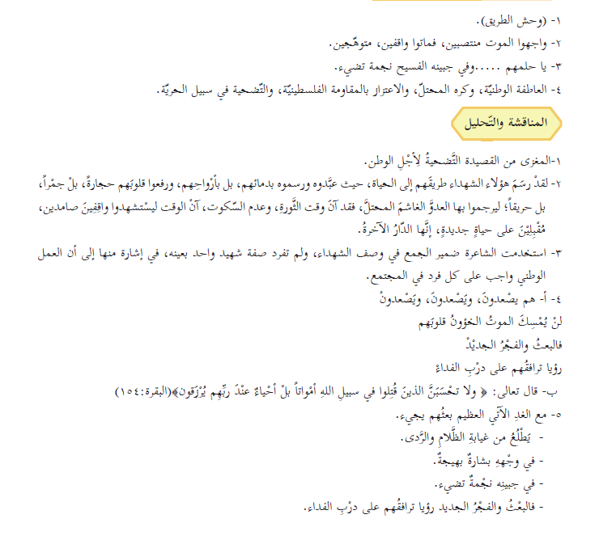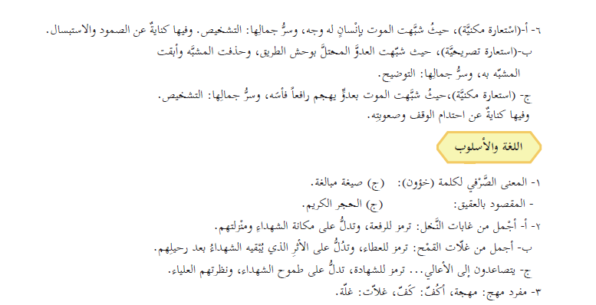
أطيب الأماني
المعلمة : دعاء مرة

